Звіт

Лабораторна робота 3

Реалізація кода на PHP яка створює HTML сторінку з таблицю, дані якої беруться з файлу

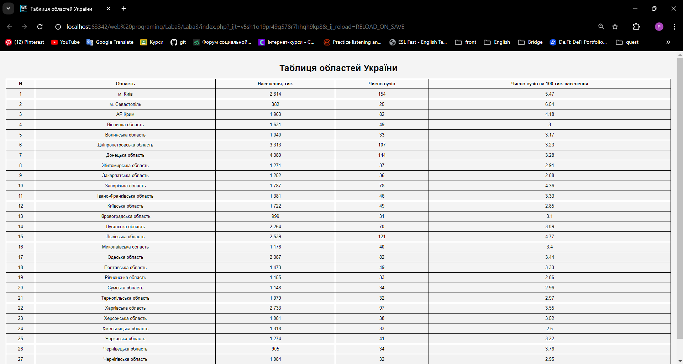

Для читання областей використовував цикл For, так же лля читання одного рядка з файлу використовував функцію fgets(), а для выдкриття і закриття файлу fopen() i fclose() .

Для округлення дробових чисел використали функцію round()  
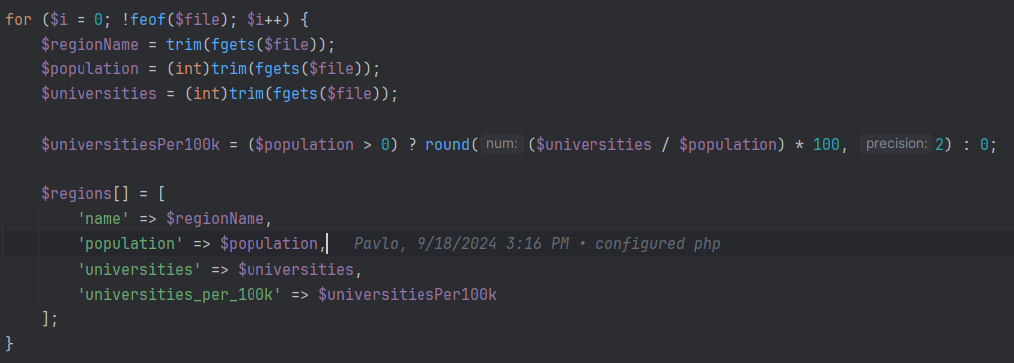  
  
  
**Висновок:** на цій лабораторній роботі ми вивчили базові засоби роботи з PHP, навчились запускати свої локальні сервера і стоврили першу програму на мові програмування PHP.